## TD 4

**Github:** <https://github.com/DorianVandenbroucke/LP_CISIIE_projects/tree/master/gestion_de_donnees/site1_gamepedia>

**Script:** squelettes/td4.php

**Base de données:**

* Table user: db/user.sql
* Table comment: db/comment.sql

## Partie 1 : modélisation et création des tables

Je complète le modèle de données:

|  |
| --- |
| user |
| id  mail |

|  |
| --- |
| comment |
| id  text  user_id  game_id |

Je crée le script pour créer 2 utilisateurs, 3 commentaires par utilisateurs, tous concernant le jeu 12342:

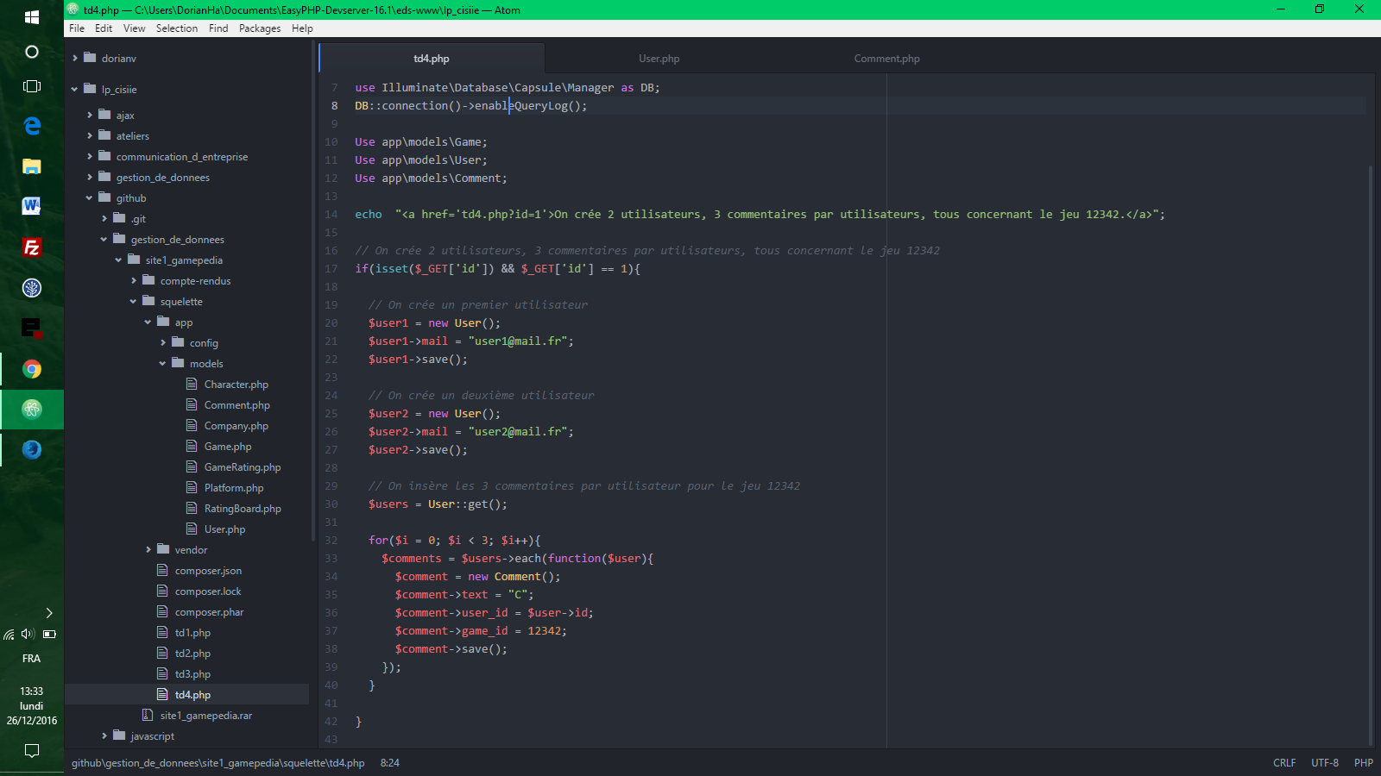

## Partie 2 : génération automatique de données

Pour lancer l’installation de Faker, je lance la commande suivante dans le squelette de l’application:

composer require fzaninotto/faker

Je rends utilisable Faker:

